

Universidad Nacional de Colombia
Electrónica Digital II
Laboratorio 2
Fecha de Entrega: 21 de Septiembre de 2006

Objetivos:

- Diseñar un circuito lógico secuencial (a través de, por ejemplo, una máquina de estados), utilizando un lenguaje de descripción de hardware (HDL), para realizar la decodificación de tramas seriales bajo el protocolo de comunicaciones RS232 y el control de un motor de pasos.

- Familiarizarse con las herramientas de diseño y simulación (Xilinx ISE 8.1i)

- Implementar un circuito lógico secuencial en un dispositivo de lógica programable (FPGA).

Descripción del Problema:

Un motor de paso a diferencia de los motores de Corriente Continua necesita una secuencia determinada en sus cuatro terminales para originar el giro de su rotor. La secuencia necesaria para controlar el motor depende del tipo de motor, el cual puede ser bipolar o unipolar, y del paso que se quiera implementar.

Se deberá diseñar e implementar el circuito de control para mover un motor de paso en base a la información recibida desde el PC mediante el protocolo de comunicaciones RS232, según se muestra a continuación.
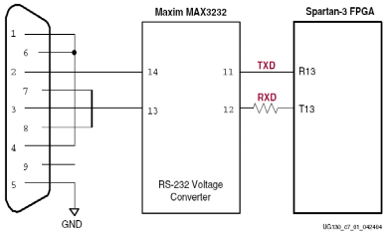

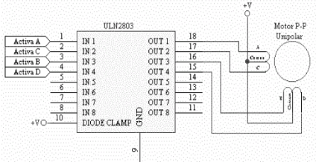
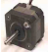
Datos de control RS232
FPGA Spartan-3
Driver potencia
Step Motor

Las tramas de comunicación serial deberán ser enviadas desde el PC mediante el ambiente gráfico LabView.

Esquema de una trama de comunicaciones típica serial.
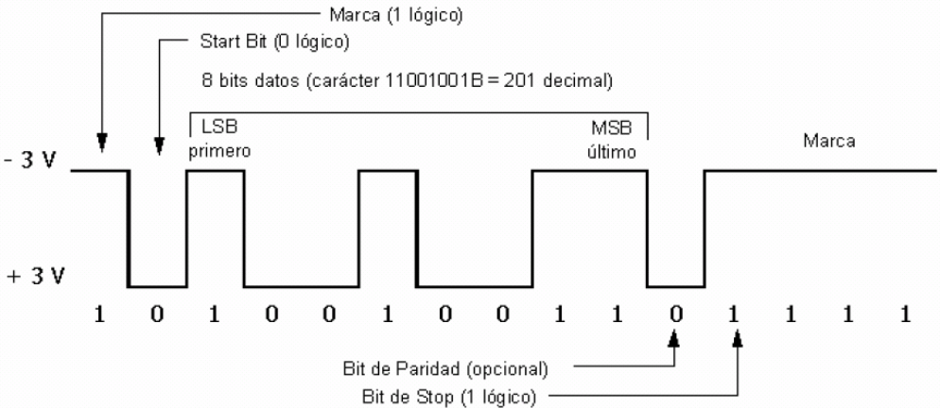

Como se observa en la figura, el estado del canal de comunicaciones es un 1 lógico hasta el instante donde se inicia la trama, un estado bajo durante el primer tiempo de bit, bit de Start, posteriormente se transmiten 8 ó 9 bits de información, según se requiera y configure entre los dos nodos de comunicación, a continuación se puede o no incluir un bit de paridad y finalmente se termina la trama con un bit de stop en estado bajo, para continuar con el estado inactivo del canal, la señal de marca, unos lógicos en cada tiempo de bit indefinidamente hasta que se realice otra comunicación.

Dentro del campo de información, 8 bits para nuestro caso, se deben enviar los siguientes campos de información:

Bit 0 (LSB): DIR(dirección): Encargada de indicar la dirección de giro del motor. DIR = 1 (giro horario), DIR=0 (giro contra horario).

Bit 1: EN(enable): encargada de habilitar nuestro control.. Si EN = 1 el circuito realizará su función (giro del motor, dependiendo de la señal de velocidad y dirección), si EN = 0 el control conservará el último estado de las salidas (motor detenido).

Bit 2: RESOL(resolución): encargada de cambiar la velocidad del motor, VEL=1 (velocidad rápida) y VEL=0 (velocidad lenta).

Bit 3: CLOCK(reloj): Es el reloj del sistema y gobierna todas las transiciones entre estados.

Los demas bits no contendrán información de control que se deba interpretar en la FPGA.

La Spartan debe controlar las señales que se enviaran al motor a través del arreglo de transistores que requiera el tipo de motor con el que se desarrolle la práctica.

Nota: Adjunto a esta guía de laboratorio se envía información acerca del uso de los motores de paso, sus secuencias para diferentes pasos, caracterización de los bobinados y manejo de los drivers. De igual manera se anexa la información sobre el protocolo RS232.

Requerimientos del Laboratorio:

Se realizará la descripción del hardware capaz de decodificar las tramas seriales que lleguen a la espartan con los campos de información antes mencionados.

Se puede utilizar el módulo inside que trae el starter Kid o se puede montar la interfaz de conversión de niveles lógicos MAX232.

Se deberá diseñar el circuito de control que implementé la secuencia normal, basándose en la información adjunta sobre motores de paso. El control deberá ser implementado completamente en el FPGA.

Se deberá montar externamente al FPGA, el circuito de manejo del motor (driver), y si es necesario los buffers para las señales de control desde el FPGA hacia el driver. El motor de paso también debe ser montado para observar su funcionamiento.

EL estado en el cual se encuentre el proceso, deberá ser mostrados sobre los displays 7 segmentos de la tarjeta de desarrollo.

La alimentación del circuito externo al FPGA se deberá hacer por medio de un adaptador y reguladores (por ejemplo LM7805, regulador de 5V) o utilizando los voltajes que entregue la tarjeta de desarrollo en dado caso que se disponga de esto. No se utilizarán las fuentes DC del laboratorio.

Informe de Laboratorio

Se deberá incluir dentro del informe de laboratorio:

• Diagrama de Estados

• Tabla de Estados

• Código VHDL del decodificador de tramas seriales y del control del motor de paso. La descripción del control podrá ser de forma estructural o funcional. En el caso que se haga de forma estructural se deberá especificar los pasos del diseño del circuito de control que se implementa.

• Simulación por separado de cada uno de los módulos descritos: Decodificador y control del motor de paso, que validen el diseño implementado.
.
• Circuito esquemático completo que incluya todos los dispositivos a utilizar [FPGA (como una caja negra), buffers(si es necesario), driver, dipswitch, resistencias, motor, reguladores, etc.].

• La sustentación del laboratorio es individual.

